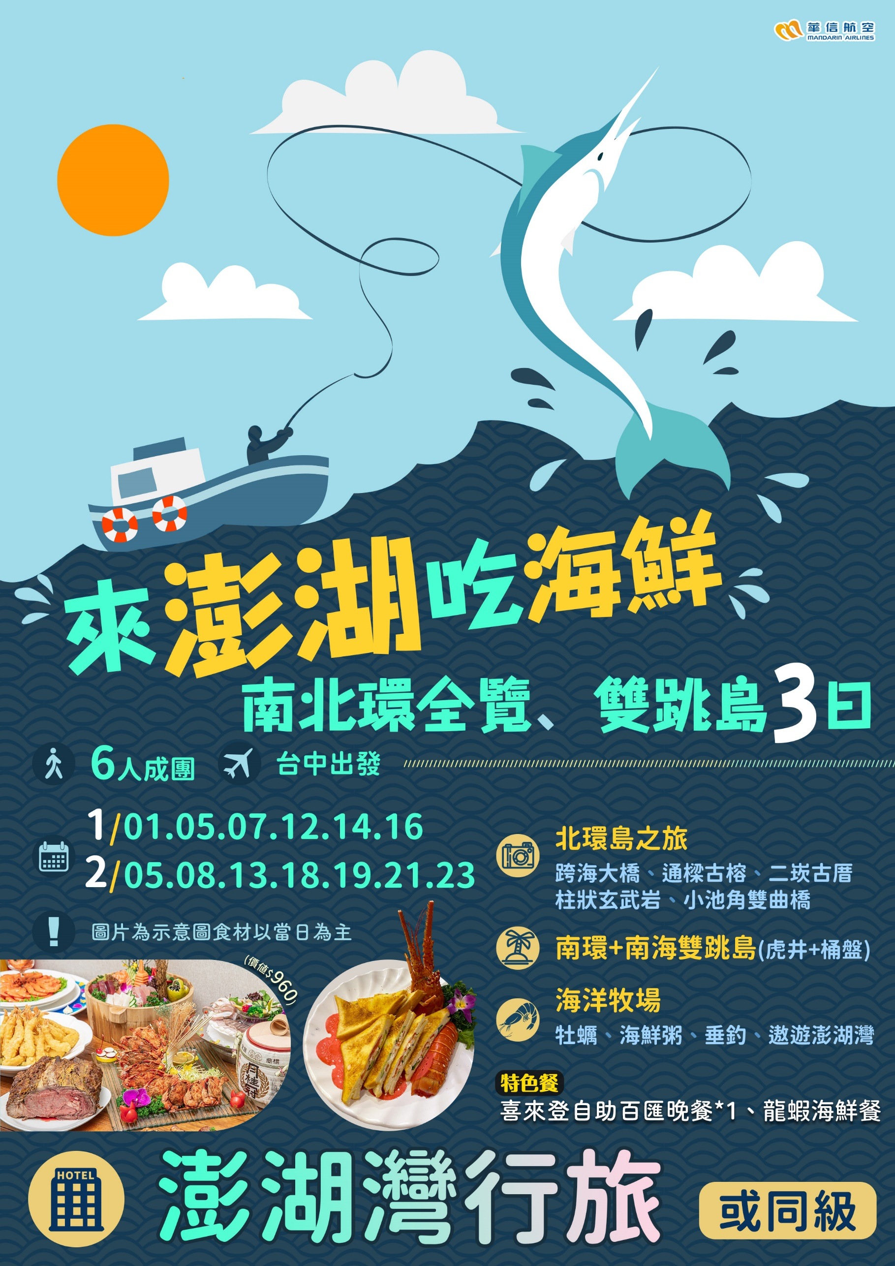

旅遊行程
第一天 | 台中澎湖馬公西嶼線北環島之旅【跨海大橋、通樑古榕、二崁古厝、大菓葉柱狀玄武岩、小池角~雙曲橋】澎湖特有名產

今日帶著愉悅的心情集合於清泉崗機場，搭乘國內航班飛往澎湖。

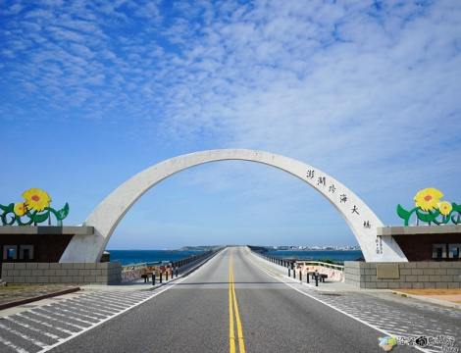
【跨海大橋】
連接白沙、西嶼兩島的跨海大橋，橫跨波濤洶湧的吼門水道，全長2,494公尺，兩端建有半圓形拱門，建好當時為遠東最長的跨海大橋。漫步橋面，可觀壯闊海景，可聽宏偉浪濤，可沐徐徐海風，成為休憩身心一大樂事。
【通樑古榕】
通梁古榕位在通梁村保安宮前，樹齡至今已經有三百多年，傳說三百多年前有艘貿易船在吼門水道遇難沉沒，僅剩一株樹苗漂至岸邊為村民所拾穫而栽種，樹枝不斷生長後，氣根下垂於地，又著地生長而延展成一片茂盛濃密的樹林，成為納涼、避暑的好地方。
【二崁古厝】
二崁古厝位在澎湖西嶼鄉，已有近百年的歷史，為陳氏家族所有的古厝，建於民國前一年，歷經兩年才完工落成，相傳建於「牛臍穴」之上，是一座融合閩南風情及二崁特色的「兩落八櫸頭」閩南式大厝，用在地的咾咕石及玄武岩作為建材，並裝飾有彩繪磁磚、石木雕刻、泥塑及交趾陶等傳統工藝藝術，莊嚴簡樸卻不失當地特色，經評定為國家三級古蹟。
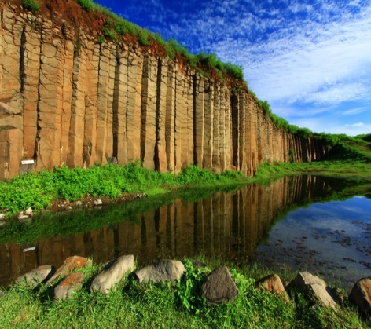
【大菓葉柱狀玄武岩】
日治時期為聯絡馬公與西嶼間的海上交通，在大菓葉海邊闢建碼頭，挖取石塊泥土時意外地發掘了這片埋於土中、沈睡千年的壯麗柱狀玄武岩，可謂澎湖本島容易親近的柱狀玄武岩。
【小池角~雙曲橋】
位在澎湖的西嶼鄉，隨手一拍就是一張漂亮的照片。打卡熱點~說這裡好美。
 | X |  | 澎湖風味餐250 |  | 龍蝦海鮮餐400
 | 澎湖灣行旅 或 同級 (指定二小床+300/人)

旅遊行程

第二天 | 澎湖瑰麗南海小島遊南環之旅(山水沙灘、風櫃洞、鎖港鎮風塔)
旅遊行程

瑰麗南海景觀遊－虎井島、桶盤島--- 搭乘遊艇 ---
【虎井嶼】距離馬公市7海浬，北回歸線從上方經過，上島後留給大家一個想像空間，你
可以自費租機車島上到處逛逛(不騎乘機車者可以改搭當地小巴士前往上虎井西山自費每人
150元)或是學習喵星人，慵懶的找個位置好好看看這個美麗又悠閒的島嶼

【桶盤嶼】欣賞猶如黃石公園般之大型柱狀玄武岩自然奇景。

【山水沙灘】澎湖本島最優美的沙灘
綿延兩百多公尺的潔白沙灘，由細小的貝殼組成，輔以大片翠綠馬鞍藤，金色陽光耀射蔚藍海水，它的風浪比較大，經常可以看到許多人前來衝浪。或是靜靜的坐在海堤旁的躺椅上聽聽海風也是相當浪漫愜意。
【風櫃洞】因海浪侵蝕造成狹長的海蝕溝
海蝕溝的底端被侵蝕成為海蝕洞，再由海蝕洞順著玄武岩的節理縫隙形成一個通到地面的小孔，每遇漲潮時長浪順著海蝕溝灌入。海蝕洞內空氣受擠壓，常車同海水 節裡縫隙噴出，發出呼嘯聲，猶如鼓風爐的聲音一般。

【鎖港鎮風塔】澎湖石敢當屬於海島居民獨特發展出來的信仰圖騰
透過有形的信仰建築去克服對於地理氣候艱困情境的恐懼。石敢當這類為了避邪止煞、可以
擔綱保境安民的信仰圖騰，便在澎湖群島每個聚落燎原。鎖港地勢低平缺乏山勢屏障，冬季
季風將鎖港的沙土不斷捲向西南的山水聚落，古有「鎖港減一粒山、山水多一片海」的俚
語，鎖港人為了克服這種被鄰里所剋的風水缺陷，於是建造了鎮風石塔。
備註：因為氣候因素或人數不足而無法出海時將安排替代行程(一)+(二)
替代行程︰
- 澎湖生活博物館-是澎湖縣重要的博物館之一，主要是將澎湖生活、生態、文化、地方史做展現，並凝聚當地居民的共識來保存文化。
(二)龍門閉鎖陣地-昔日軍事據點，低調藏身龍門港制高點底下，在湖西鄉裡正角西南側山坡下；因軍事保密防諜，不少戰略地理對外，總是蒙上一層神祕感， 龍門閉鎖陣地是澎湖第一座也是目前唯一開放的閉鎖型地下軍事坑道。
 | 飯店內早餐 |  | 澎湖風味餐250 |  | 喜來登酒店自助百匯晚餐
 | 澎湖灣行旅 或 同級(指定二小床+300/人)

旅遊行程

第三天 | 海洋牧場 老街巡禮 免稅店馬公清泉崗機場

【海洋牧場】
<<遨遊外婆澎湖灣、新鮮牡蠣品嘗、海上箱網釣魚體驗、道地粥品>>
行程路線：南海碼頭巡航<馬公商港<金龜頭<觀音亭(西瀛彩虹橋)<四角嶼<蛇頭山
<測天島<菜園漁業牡蠣養殖場巡航<海上箱網養殖場釣魚體驗<船上享用道地粥品、
牡蠣(限量) <卡拉OK歡唱<快樂回航。
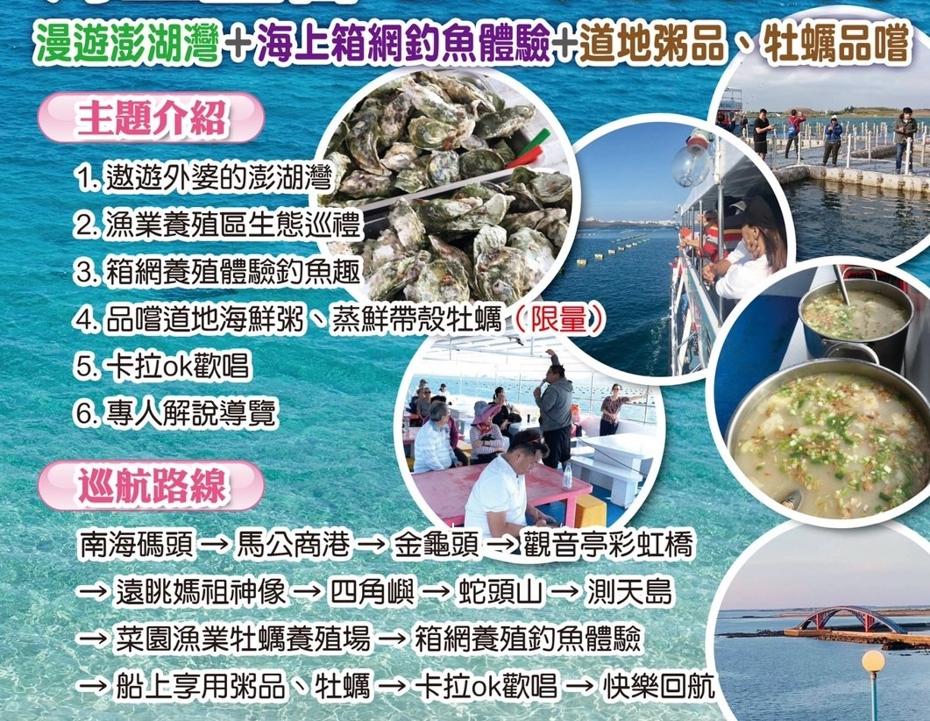
 | 飯店內早餐 |  | 老街小吃自理 |  | X
 | 溫暖的家

行程備註

★團體6人成行
1.搭乘國內線班機，需準備個人身份證正本，出發前請再次檢查您的身份證帶了沒？
14歲以下可使用戶口名簿或戶籍謄本或健保卡(需有照片)代替即可。
2.機票一經開立，不得更改姓名、轉讓。若取消此行程需繳付機票取費用等相關費用，
詳細取消費說明請參照旅遊定型化契約書。
3.離島交通資源有限，車輛皆以接駁為主；遇旺季期間，車輛調度吃緊，需請見諒並耐心等待。
4.行程會因住宿地點、潮汐、車船調度，而有前後順序對調，若有調整之處，敬請配合及見諒。
5.此行程為散客成團，車輛分配、導遊調度皆需以當地安排為主。
6.表列之行程景點，若因當天天候、風浪，為安全上考量，本公司保有變更行程之權利。

【交通】台中/馬公來回團體經濟艙機票(限當日當班使用，不得轉讓、不得更改取消)
【住宿】依行程 馬公地區旅館或同級
【行程】表列行程、餐食費用。
【保險】新台幣200萬履約責任險暨20萬意外醫療險。
【兒童不佔床】(不含飯店內床位、餐食)。(兒童若達到飯店收費標準，須依飯店規定現場自行付費)
報價包含

報價不包含

馬公當地導遊人員及司機小費，旅客每人每日100元*3天。
●航空行李託運規定每人限重10公斤，超過部分將加收行李超重費。
●個人因素所產生之消費，如飲料、私人購物費…等。
●個人旅遊平安保險，依規定旅客若有個別需求，得自行投保旅行平安保險。
●本行程表上未註明之各項開銷，建議、自費或自由行程所衍生之任何費用。

飯店 | 價格 | 價格說明 | 備註
澎湖灣行旅 | 9500/人  週五、六出發+1000 | ■6歲以下小不佔床-1000  ■三人一室同價  ■四人一室-300/人  ■單人入住須補房差1500 | ◆2歲以下嬰兒1000  ◆敬老、愛心票扣800
適用日期：2023年1-2月
PS：敬老、愛心票只能開團體的30%，所以必須依照報名人數的比率給優惠喔!

